Nama
NIM
Kelas
: Tyas Melani
: L200170111
: C

Modul 7

Kegiatan 1
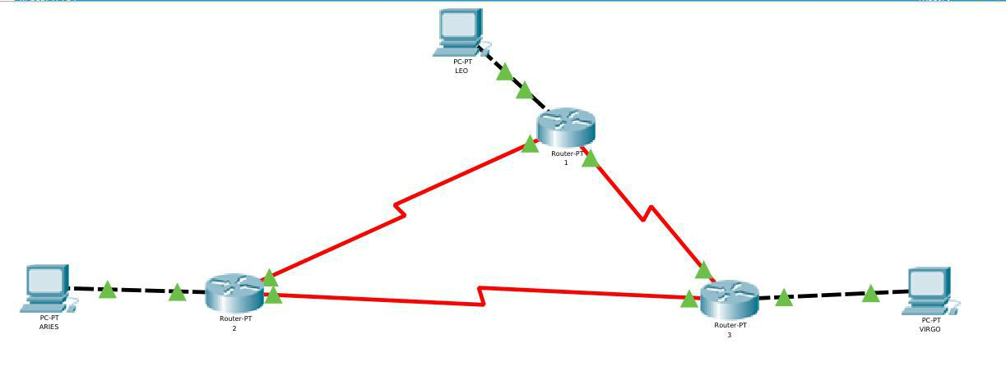

Konfigurasi router

Router eagle
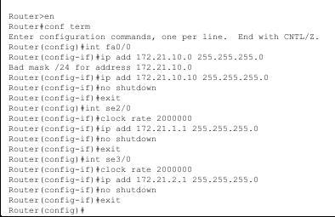

Router puma

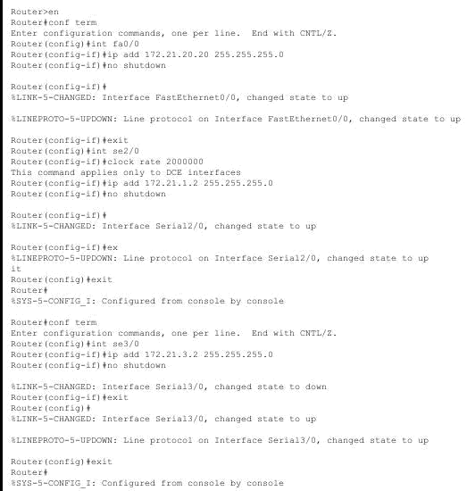

Router tiger
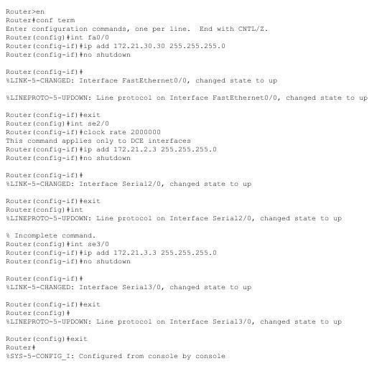

Konfigurasi pc

Pc leo
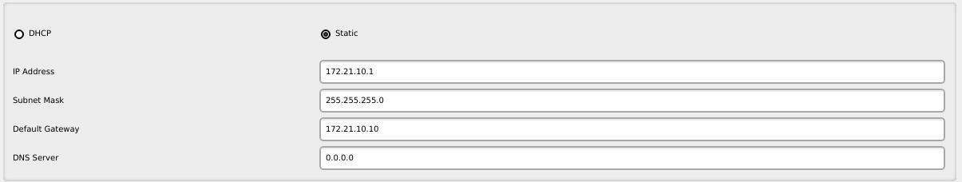

Pc aries

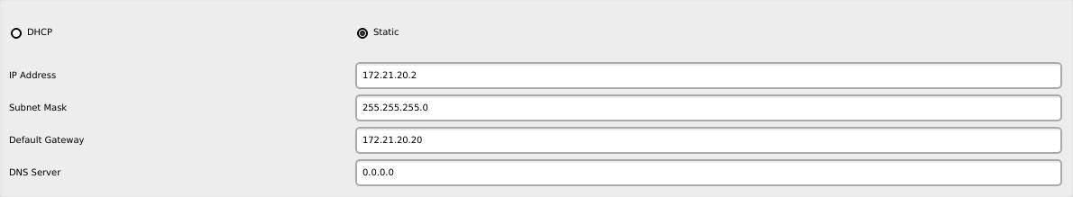

Pc virgo
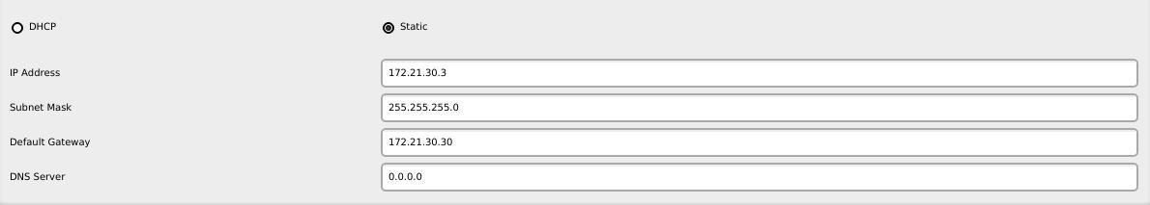

Pengujian kesesuaian konfigurasi

Pc leo ke router eagle
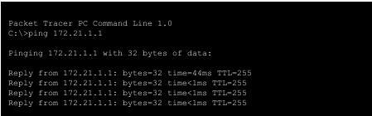

Pc aries ke router puma
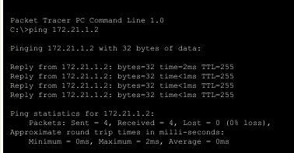

Pc virgo ke router tiger

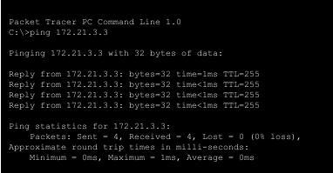

Router eagle ke router puma
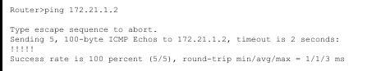

Router eagle ke router tiger
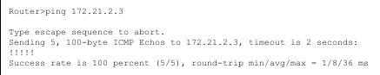

Router puma ke router tiger
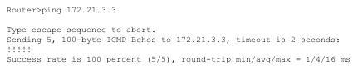

Tugas 7A: Route table pada masing-masing router

Router eagle
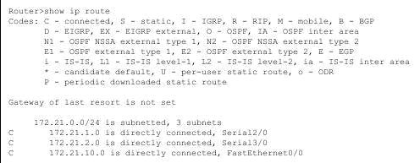

Router puma
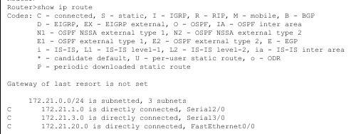

Router tiger
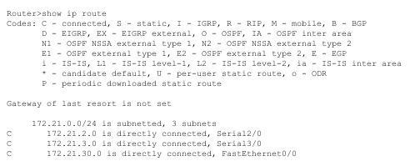

Tugas 8A: router eagle ping ke router puma
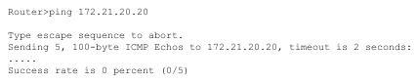

Tugas 9A: pc leo trace ke pc aries

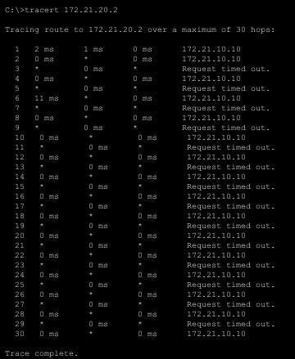

Tugas 10A: pc leo trace ke router eagle
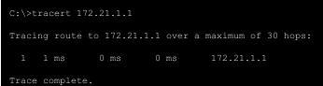

Tugas 11A: penambahan route table

Router eagle
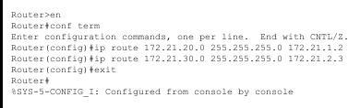

Router puma

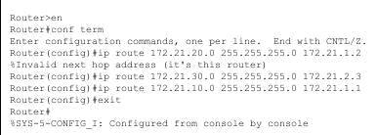

Router tiger
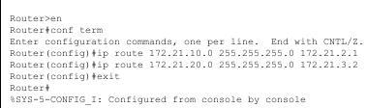

Tugas 12A: pc leo ping ke pc aries dan trace ke pc loe ke pc aries
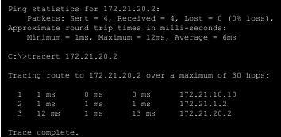

Tugas 12B:

Mengubah ip leo menjadi 172.21.100.0/24
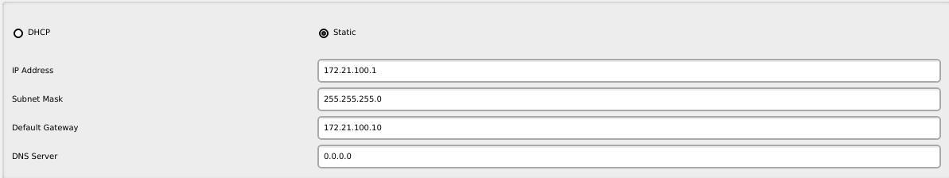
Konfigurasi ip baru pada router eagle
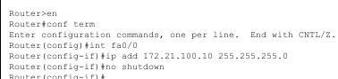

Konfigurasi ip route baru pada router puma dan tiger
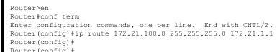
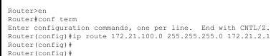

Melakukan ping tracert dari pcleo ke pc aries
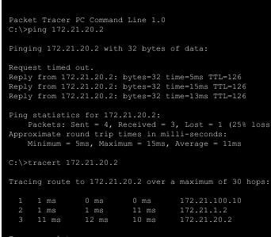

Melakukan pin tracert dari pc leo ke pc virgo

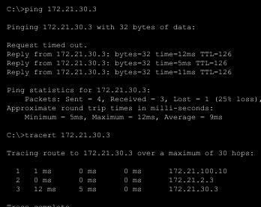

Kegiatan 2

Konfigurasi routing RIP router eagle
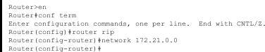

Melakukan show running-config
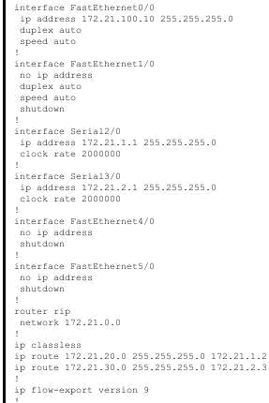

Tugas 4A: ip address 172.21.0.0

Tugas 4B : karena tidak mengubah konfigurasi ip address pada router lainnya.

Tugas 5A :Melakukan debug ip rip
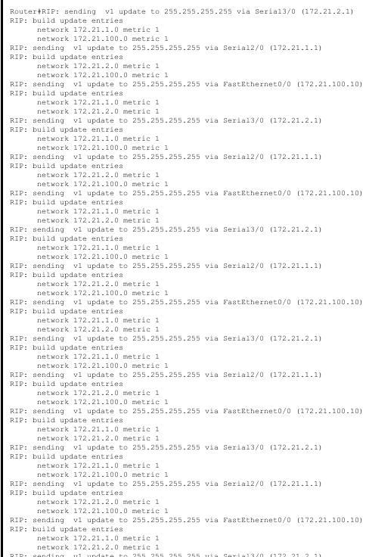

Konfigurasi routing RIP router puma

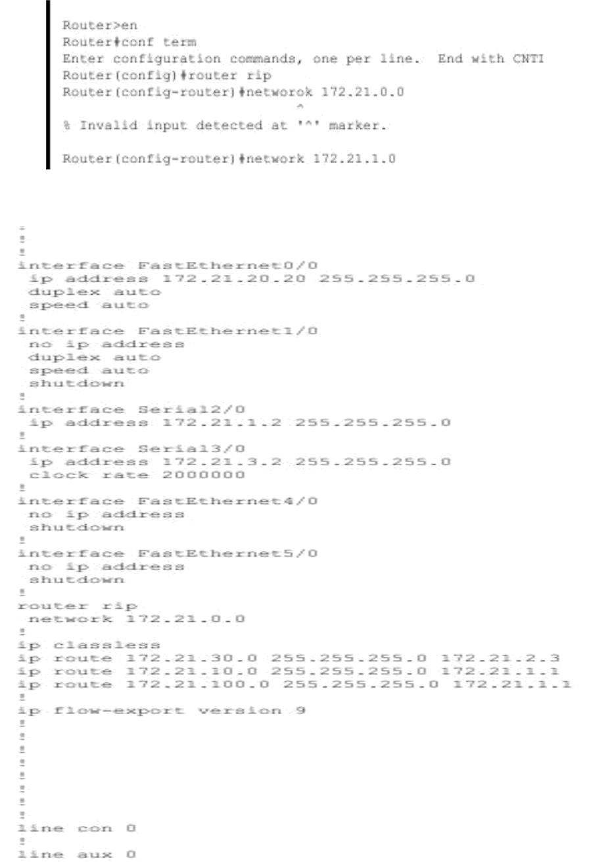
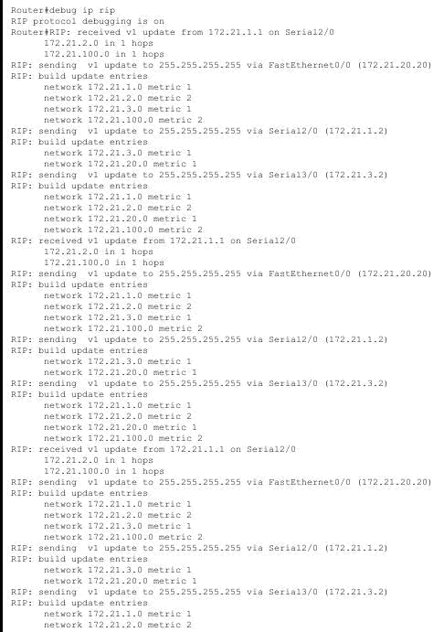

Tugas 6A : Konfigurasi routing RIP router tiger
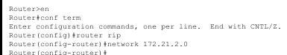
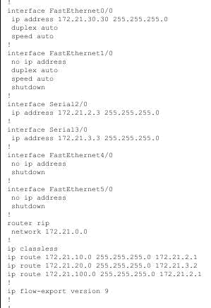
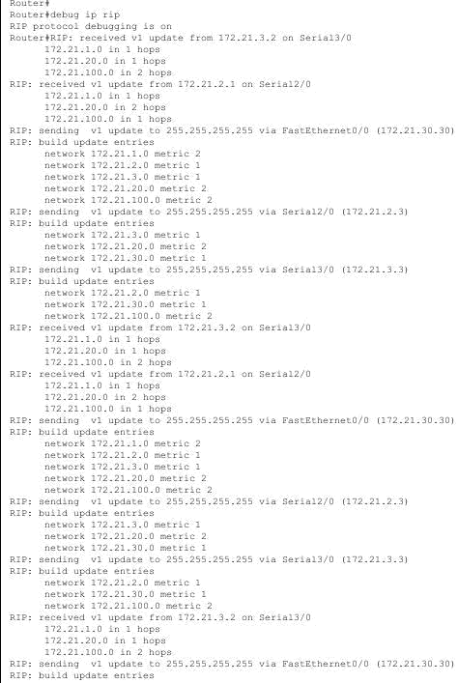

Tugas 6B:
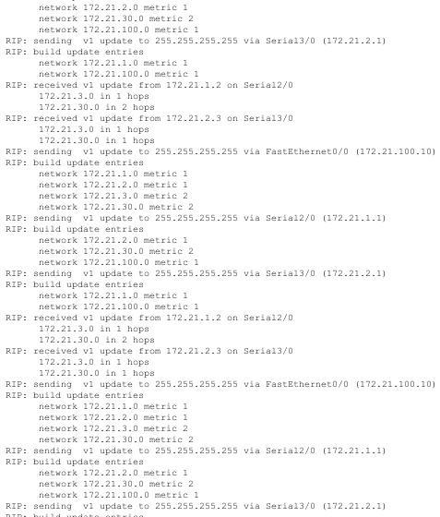
Tugas 6C: ya, karena jika tidak merubah konfigurasi maka tidak akan pc tidak akan saling terhubung.

Tracert pc leo ke pc aries
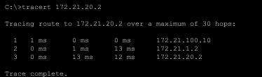

Hubungan router eagle dan puma terputus
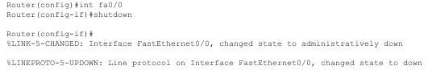
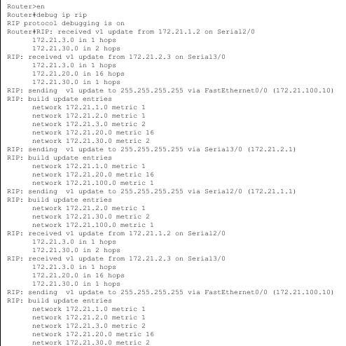

Tugas 8A:

Ping pc leo ke pc aries
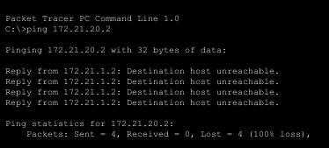

Tugas 9A:
Kegiatan 3

Konfigurasi RIP router eagle
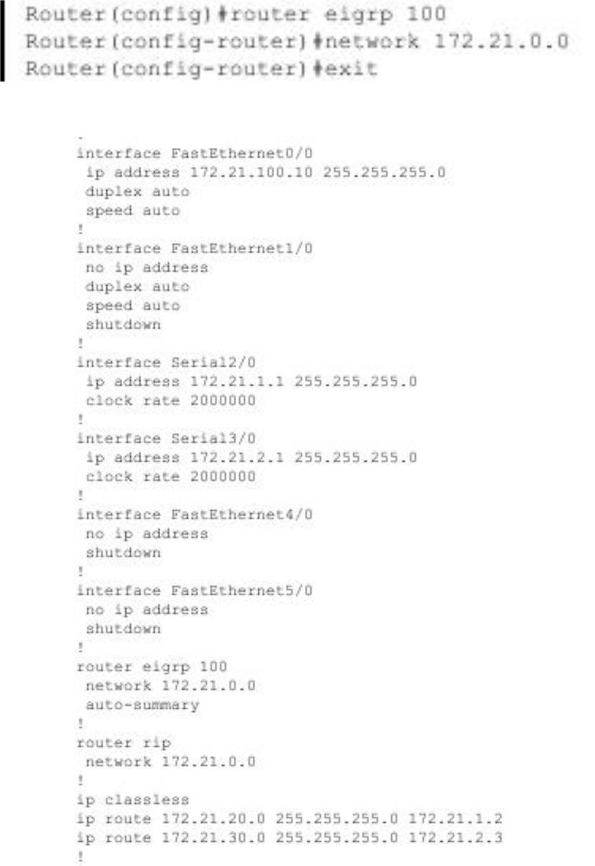

Tugas 4A : network 172.21.0.0

Tugas 5A:

Tugas 7A :Routing IGRP pada router puma
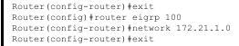

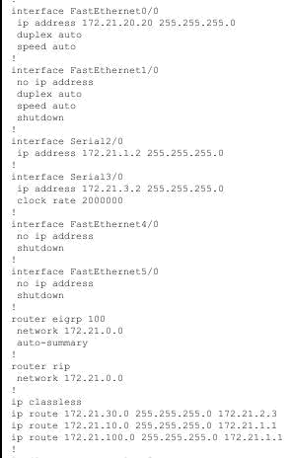

Tugas 7B: proses update pada router eagle
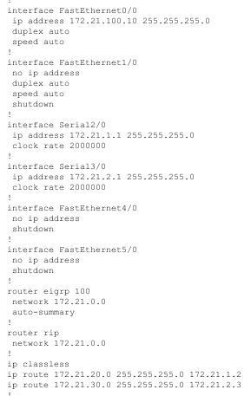
Tugas 7C : ya, karena jika tidak merubah konfigurasi maka tidak akan pc tidak akan saling terhubung.

Ping pc leo ke pc aries
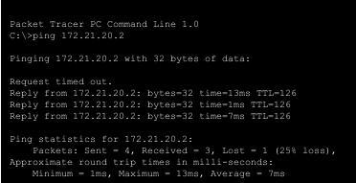

Tugas 9A :
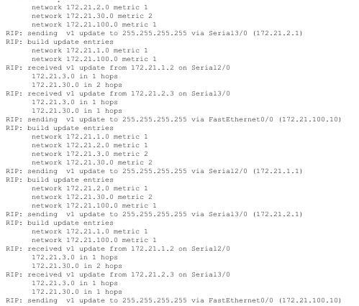

Tugas 10A:
